

中科院声学所在线识别引擎

概要设计说明

版 本 历 史

|  |  |  |  |  |
| --- | --- | --- | --- | --- |
| 版本/状态 | 作者 | 参与者 | 起止日期 | 备注 |
| V1.0 | 杜一广 |  | 2021-11-10 | 创建文件 |
|  |  |  |  |  |

目录

1.概述 3

1.1简介 3

1.2 读者对象 4

1.3术语定义 4

2.总体设计 5

2.1 总体需求 5

2.2 运行环境 6

2.2.1 软件环境 6

2.2.2 硬件环境 6

2.3系统总体结构设计 7

2.3.1 系统结构说明 7

2.3.2系统总体时序流程 7

3.能力接口模块设计 9

4.数据设计 13

4.1 WebSocket接口请求 13

4.1.1 开始帧 13

4.1.2 音频数据帧 14

4.1.3 结束帧 14

4.1.4 接收帧 15

5.配置及测试设计 17

5.1 配置文件设计 17

5.2 测试功能点 18

6.可靠性设计 20

6.1 健壮性设计 20

6.2 故障恢复 21

7.扩展性设计 22

8.安全性设计 24

9.维护性设计 25

10.易用性设计 26

# 1.概述

1

**1.1简介**

在线语音识别系统（Automatic Speech Recognition）是以语音为处理对象，通过语音信号处理技术，让机器把语音转换为相应的文本的系统。实现系统具备识别率高、性能稳定、接入方便等特点；支持一句话识别和实时识别两种服务，能够满足不同业务类型需求。

实时识别是对音频流进行识别，适用于实时性要求的场景。

一句话识别是对20s内的短语音进行识别，适用于短语音转写的场景。

语言和方言：目前支持中文普通话和带有一定方言的中文普通话；

音频属性：支持wav、pcm引擎格式，支持8k、16k采样率的单声道语音；

音频数据长度：实时识别建议每个数据包为1600字节，一句话识别建议每包大小不超过100k。

## 1.2 读者对象

本文档的读者对象为在线识别系统的开发人员、测试人员、系统维护人员及接入识别系统的第三方业务人员，通过本文档能够从总体上了解识别系统的架构形式及数据流向。

本说明给出在线识别系统的设计说明，包括最终实现的系统必须满足的功能、性能、接口、附属测试工具程序及设计约束等。

目的在于：

* 为开发人员提供依据；
* 为代码修改、维护提供条件；

## 1.3术语定义

语音识别（Automatic Speech Recognition）。

# 2.总体设计

2

## 2.1 总体需求

功能需求：满足将客户端语音数据发送至引擎，并将处理结果返回至客户端；

性能需求：语音识别出对应文本内容延时不超过200ms；

接口需求：接口参数简单明了，接口中的每个参数都要有实际意义，保证接口调用流程清晰。

系统验证工具：提供系统完整性，功能正确性的验证工具；

## 2.2 运行环境

### 2.2.1 软件环境

|  |  |  |
| --- | --- | --- |
| 分类 | 名称 | 版本 |
| 操作系统 | Centos | 7.0以上 |
| 数据库 | Redis | 3.2.0 |
| 能力接口 | Tomcat | 9.0.35 |

### 2.2.2 硬件环境

|  |  |  |
| --- | --- | --- |
| 服务器 | 最低配置 | 推荐配置 |
| redis服务器 | CPU：1  内存：256M | CPU：1  内存：1G |
| 识别服务器 | CPU：4  内存：10G  磁盘：20G | CPU：10  内存：15G  磁盘：30G |

## 2.3系统总体结构设计

### 2.3.1 系统结构说明

能力接口服务：接收客户端请求，校验数据有效性及封装成识别服务需要的数据格式；

### 2.3.2系统总体时序流程

能力接口、redis和识别服务构建生产者-消费者模式，降低了能力接口和识别服务耦合度，极大的提高了识别服务的横向扩展能力。

能力接口时序流程如下所示：

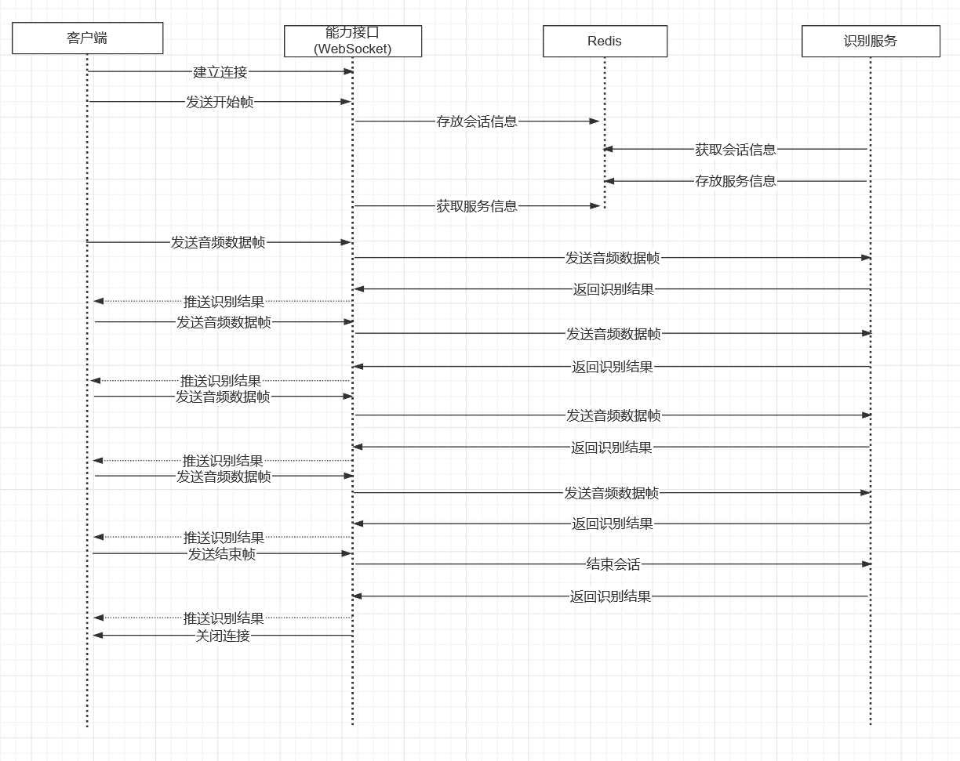 从上面时序图上看出，能力接口将新的会话信息存放在redis，空闲的识别服务获取会话信息后，将本身信息写入redis，能力接口根据会话Id从redis中读取识别服务信息，之后能力接口和识别服务才建立一对一的连接。该设计方式，使识别服务的扩容更加便利。

# 3.能力接口模块设计

3

在线识别能力接口通过外部接口与客户端交互，通过内部接口与引擎进行交互。

模块间关系如下：

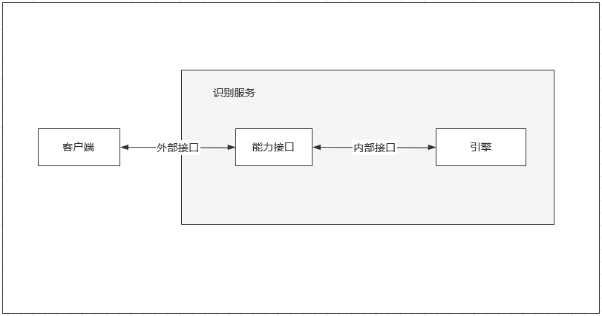

外部接口相关函数介绍：

该接口主要通过WebSocket协议与客户端进行网络通信的数据交互，接收客户端发送的请求数据，并校验引擎是否返回识别结果，当有识别结果时，将结果推送给客户端。

**public** **void** **onOpen** (Session session);

建立连接：客户端与服务端进行握手操作。

**public** **void** **onClose**(Session session,String sid);

关闭连接：服务端主动与客户端断开连接，一般发生在结束帧之后。

**public** **void** **onMessage**(**byte**[] bytes,Session session);

音频数据帧：客户端发送音频数据至服务端，服务端通过内部接口(TSocket)与引擎交互，获取结果，校验组装后通过外部接口(sendMessage)至客户端。

**public** **void** **onMessage**(String msg,Session session);

开始帧：客户端发送开始帧到服务端，服务端通过内部接口(Redis)与引擎交互，建立会话。

结束帧：客户端发送结束帧到服务端，服务端通过内部接口(TSocket)与引擎交互，并调用外部接口(onClose)主动与客户端断开连接。

**public** **void** **onError**(Session session, Throwable error);

异常：若连接发生异常，将通过外部接口(onError)通知服务端。

**public** **void** **sendMessage**(String message,Session session,String sid);

推送数据：服务端通过内部接口(TSocket)与引擎交互后，若有识别结果，通过此接口将数据推送至客户端。

内部接口相关介绍：

能力接口将客户端发送的请求数据经过处理，发送至在线识别引擎,并解析在线识别结果后，组装成相应的格式返回给客户端。

Redis接口：

建立会话，将会话信息按照下列格式组装成json字符串，放入redis的List队列，由有空闲线程的引擎取走。

|  |  |  |
| --- | --- | --- |
| 接口参数 | 数据格式 | 参数说明 |
| request | JSON字符串 |  |
| cmd | 字符串 | 命令类型 |
| auf | 字符串 | 音频采样 |
| aue | 字符串 | 音频格式 |
| sid | 字符串 | 请求的唯一标识号 |

TSocket接口：

负责与引擎交互，数据帧发送数据/获取结果，结束帧关闭会话。

|  |  |  |
| --- | --- | --- |
| **数据帧请求** | | |
| 接口参数 | 数据格式 | 参数说明 |
| request | JSON字符串 |  |
| cmd | 字符串 | 命令类型 |
| syncid | 字符串 | 同步标识 |
| sid | 字符串 | 请求的唯一标识号 |
| data | 字符串 | 音频数据 |

|  |  |  |
| --- | --- | --- |
| **结束帧请求** | | |
| 接口参数 | 数据格式 | 参数说明 |
| request | JSON字符串 |  |
| cmd | 字符串 | 命令类型 |
| sid | 字符串 | 请求的唯一标识号 |

# 4.数据设计

4

## 4.1 WebSocket接口请求

4.1.1 开始帧

WebSocket连接成功后，发送开始帧开始语音识别，帧的类型（Opcode） 是Text， 使用json序列化。

开始帧参数如下：

| 字段名 | 数据类型 | 必选项 | 描述 |
| --- | --- | --- | --- |
| action | 字符串 | 是 | START，开始帧的类型 |
| type | 字符串 | 是 | 识别语音类型  1:普通话 |
| auf | 字符串 | 是 | 音频采样，支持如下格式：  audio/L16;rate=8000  audio/L16;rate=16000 |

4.1.2 音频数据帧

开始帧发送完成后，发送音频数据帧，帧的类型（Opcode）是Binary，内容是二进制的音频内容。除最后一个音频数据帧，每个帧的音频数 据长度建议为100ms，音频数据采用网络字节序发送。

注意：

1.建议音频流每100ms发送1600（8k16bit）/3200(16k16bit)字节；

4.1.3 结束帧

最后一个音频数据帧发送结束后，发送结束帧， 帧的类型（Opcode） 是Text， 使用json序列化。

结束帧参数如下：

| 字段名 | 数据类型 | 必选项 | 描述 |
| --- | --- | --- | --- |
| action | 字符串 | 是 | STOP，结束帧的类型 |

4.1.4 接收帧

语音识别服务对音频数据帧进行实时识别，返回文本识别结果，帧的类型（Opcode）是Text， 使用json序列化。

接收结果帧参数如下（成功）：

| **参数** | **类型** | **说明** |
| --- | --- | --- |
| action | string | 结果标识，started:开始帧，result:结果，error:异常 |
| code | string | 结果码(具体见[错误码](https://www.xfyun.cn/doc/asr/rtasr/API.html" \l "%E9%94%99%E8%AF%AF%E7%A0%81)) |
| data | string | 结果数据 |
| desc | string | 描述 |
| sid | string | 会话ID |

其中sid字段主要用于DEBUG追查问题，如果出现问题，可以提供sid帮助确认问题。

结果数据（data）

| **字段** | **含义** | **描述** |
| --- | --- | --- |
| bg | 句子开始时间 | 前端点帧数 |
| ed | 句子结束时间 | 后端点帧数 |
| engine_name | 备用字段 | 备用字段 |
| epStatus | 引擎端点状态 | 1：表示已找到前端点2：表示已找到后端点 |
| pags | 识别结果状态 | 0：表示中间结果1：表示最终结果 |
| phoneme | 分词 | 分词 |
| time | 分词时间 | 分词时间 |
| recStatus | 引擎识别结果状态 | 0:中间识别结果；5-最终识别结果 |
| result | 识别结果 | 识别结果 |
| status | 引擎状态备用字段 | 目前同recstatus |
| syncid | 同步标识 | 包序 |

# 5.配置及测试设计

5

## 5.1 配置文件设计

设置配置文件，方便使用不同控制逻辑，支持不同的功能，能力接口服务配置文件实现如下目的：

* 通过参数控制支持特殊功能
* 日志输出
* 数据库连接
* 服务地址配置
* 引擎交互时间控制

配置文件主要参数如下表：

|  |  |
| --- | --- |
| 参数 | 说明 |
| Server.port | WebSocket端口 |
| Asr.redisSetList | Redis中会话队列key值 |
| Asr.redisIsCluster | Redis是否使用集群 |
| Asr.tScoketTimeOut | 能力接口与引擎交互超时时间 |
| Asr.retAuwResult | 是否返回中间结果 |
| Spring.redis.cache.nodes | Redis集群信息 |
| Spring.redis.cache.host | Redis单节点信息 |
| Spring.redis.cache.password | Redis密码 |

## 5.2 测试功能点

根据设计需求，对服务必须满足的功能点进行验证测试。

|  |  |
| --- | --- |
| 测试功能 | 期望结果 |
| 服务启动验证 | 正确配置服务参数，启动服务，CPU、内存满足情况下，服务能够正常启动。 |
| 8k16bit pcm语音 | 参数传递正确情况下，输出识别结果。 |
| 16k16bit pcm语音 | 参数传递正确情况下，输出识别结果。 |
| 保存语音 | 配置保存语音参数，保存语音正常。 |
| 关闭保存语音 | 配置不保存语音参数，不保存语音。 |
| 保存识别结果 | 配置保存识别结果参数，保存识别结果正常。 |
| 关闭保存识别结果 | 配置不保存识别结果参数，不保存识别结果 |
| 检查数据包序号 | 配置检查数据包序号，数据包乱序返回错误信息 |
| 不检查数据包序号 | 配置不检查数据包序号，数据包乱序，不返回错误信息 |
| 单句识别 | 参数传递正确情况下，输出识别结果。 |
| 实时识别 | 参数传递正确情况下，输出识别结果。 |
| 实时识别，配置不同返回结果 | 返回不同的结果形式 |
| 日志级别 | 调整不同的日志级别，日志输出内容不同 |
| 日志文件大小 | 调整日志文件大小，保存日志文件大小不同 |

# 6.可靠性设计

6

## 6.1 健壮性设计

服务运行过程中，客户端发送过来的异常数据及异常会话可能导致输出结果错误、服务崩溃等问题，为避免此类问题软件设计中有如下措施：

* 检查输入数据的数据类型,防止异常数据引起输出结果错误。
* 模块调用时检查参数的合法性,对非法参数请求返回错误信息提示。
* 简化软件的功能复杂性,与服务无关功能禁止加在服务上。
* 网络异常超时，返回对应错误信息。
* 识别超时等内部异常错误，返回错误码信息

如下是部分错误码信息：

|  |  |
| --- | --- |
| 错误码 | 说明 |
| 200 | 成功 |
| 32012 | 从redis获取数据失败 |
| 32013 | 连接引擎失败 |
| 32014 | 获取引擎ip失败 |
| 32015 | 引擎返回值为空 |
| 32016 | 识别结果转换异常 |
| 32017 | Auw解析xml失败 |
| 32018 | Grs解析xml失败 |
| 32019 | 引擎返回结果格式异常 |
| 32020 | Type参数不是START或者STOP,请检查 |

## 6.2 故障恢复

服务运行中异常情况导致的服务重启，识别服务需要不在人为干预的情况下自动重启。

# 7.扩展性设计

7

会话通过生产者消费者模式处理，降低能力接口和识别服务的耦合度，能力接口接收到会话后，将会话信息存放redis，识别服务端有空闲线程时，主动从redis队列中获取会话信息，通过redis队列减弱能力接口和识别服务的耦合关系，实现能力接口和识别服务的多对多关系。

如下图所示：



能力接口和识别服务的低耦合度，可以使新增接点的识别服务方便的实现横向扩展，满足后期服务的大并发需求。

# 8.安全性设计

8

从客户端发送的语音数据需要进行base64加密处理，同时从服务端返回的响应数据也进行base64加密，在传输的过程中一定程度上保证数据的安全性。

# 9.维护性设计

9

能力接口和识别服务之间通过redis建立对应关系，能力接口、redis、识别服务三者构成的生产者消费者模式，使新的识别服务接入识别系统时，不需要关闭识别系统，从而实现识别服务的横向扩容。

识别服务的参数配置在启动服务时默认使用最优配置，如果机器环境（如cpu、内存）发送变化时，根据需要停止服务重新配置。

# 10.易用性设计

10

代码编译：在代码工程指定目录下执行编译脚本即可生成可执行文件；将可执行文件替换到部署系统的指定目录下即可实现系统更新；

系统部署：提供完整的文档介绍，用户可以根据文档说明完成系统部署启动；

系统调用：系统提供了调用demo，用户可以先使用demo测试验证系统的正确性，然后可以根据接口文档和demo完成接口集成调用。